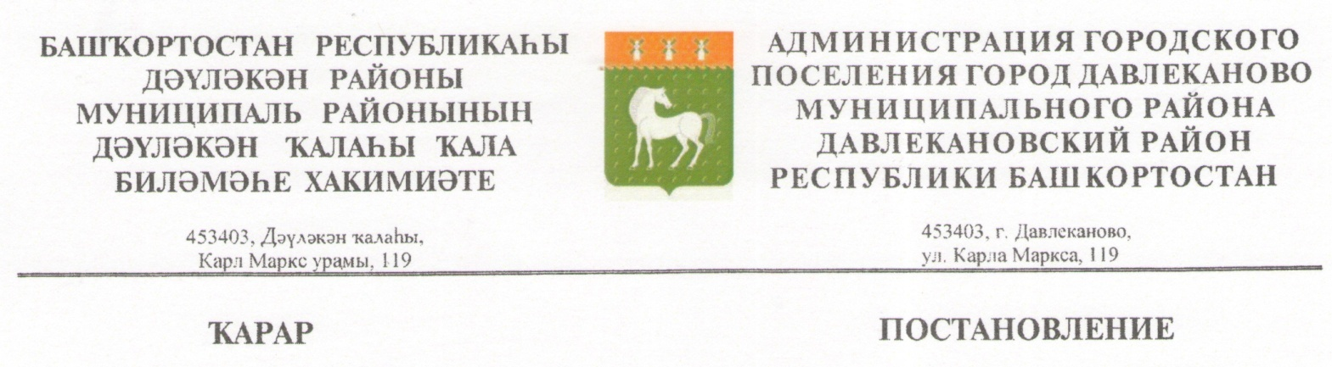 «09 » март 2021г. № 66/1 «09» марта 2021г.
«О внесении изменений в Административный регламент предоставления муниципальной услуги «Предоставление земельных участков гражданам однократно и бесплатно для индивидуального жилищного строительства, находящихся в муниципальной собственности поселения»

Рассмотрев протест прокурора Давлекановского района, руководствуясь ст.ст. 14, 48 Федерального закона от 06.10.2003 № 131-ФЗ «Об общих принципах организации местного самоуправления в РФ»,

ПОСТАНОВЛЯЕТ:

1.Внести в Административный регламент предоставления муниципальной услуги «Предоставление земельных участков гражданам однократно и бесплатно для индивидуального жилищного строительства, находящихся в муниципальной собственности поселения, утвержденный постановлением администрации городского поселения город Давлеканово муниципального района Давлекановский район от 01.08.2019 № 748, (далее – Административный регламент) следующие изменения:
1.1.Наименование Административного регламента изложить в следующей редакции: Административный регламент по предоставлению муниципальной услуги администрацией городского поселения город Давлеканово муниципального района Давлекановский район Республики Башкортостан «Предоставление однократно бесплатно в собственность граждан земельных участков, находящихся в муниципальной собственности городского поселения город Давлеканово муниципального района Давлекановский район Республики Башкортостан, для индивидуального жилищного строительства (реализация права на получение единовременной денежной выплаты в размере 250 тысяч рублей взамен земельного участка)»
1.2.Пункт 1 Административного регламента изложить в следующей редакции:
1.Утвердить прилагаемый Административный регламент по предоставлению муниципальной услуги администрацией городского поселения город Давлеканово муниципального района Давлекановский район Республики Башкортостан «Предоставление однократно бесплатно в собственность граждан земельных участков, находящихся в муниципальной собственности городского поселения город Давлеканово муниципального района Давлекановский район Республики Башкортостан, для индивидуального жилищного строительства (реализация права на получение единовременной денежной выплаты в размере 250 тысяч рублей взамен земельного участка)» (далее – Административный регламент).
1.3.Пункт 1.1 Административного регламента изложить в следующей редакции: настоящий Административный регламент регулирует правоотношения по предоставлению муниципальной услуги администрацией городского поселения город Давлеканово муниципального района Давлекановский район Республики Башкортостан «Предоставление однократно бесплатно в собственность граждан земельных участков, находящихся в муниципальной собственности городского поселения город Давлеканово муниципального района Давлекановский район Республики Башкортостан, для индивидуального жилищного строительства (реализация права на получение единовременной денежной выплаты в размере 250 тысяч рублей взамен земельного участка)».
1.4.Пункт 1.2 Административного регламента дополнить абзацем 6 следующего содержания:
Гражданам, имеющим трех и более несовершеннолетних детей, а также гражданам, имеющим несовершеннолетнего ребенка-инвалида, состоящим на учете в качестве лиц, имеющих право на предоставление земельного участка в собственность бесплатно для индивидуального жилищного строительства, взамен указанного земельного участка с их согласия предоставляется иная мера социальной поддержки по обеспечению жилыми помещениями - единовременная денежная выплата в размере 250 тысяч рублей за счет средств бюджета Республики Башкортостан (далее - единовременная денежная выплата) в порядке, определяемом Правительством Республики Башкортостан.
1.5. Пункт 2.8.1 Административного регламента дополнить абзацем 10 следующего содержания.
Для получения денежной выплаты взамен земельного участка заявителем в администрацию сельского поселения подается заявление о предоставлении единовременной денежной выплаты по форме согласно Приложению N 1.1 к настоящему Административному регламенту в письменной форме или в форме электронного документа, в том числе через РПГУ.
1.6. Административный регламент дополнить Приложением № 1.1 согласно приложению № 1 к настоящему постановлению.
1.7.Пункт 3.1. Административного регламента дополнить абзацем 7 следующего содержания:
Принятие решения о соответствии (несоответствии) условиям предоставления гражданам единовременной денежной выплаты и об отсутствии (наличии) оснований для снятия с учета в целях обеспечения земельным участком, выдача свидетельства о праве на единовременную выплату взамен земельного участка либо отказ в выдаче свидетельства.
1.8. Абзац 2 п. 3.2 Административного регламента изложить в следующей редакции:
Заявление на получение единовременной выплаты в течение 2 рабочих дней с момента его подачи регистрируется ответственным за регистрацию должностным лицом Администрации сельского поселения в журнале учета заявлений о предоставлении единовременной денежной выплаты. Заявление о предоставлении земельного участка в течение 1 рабочего дня с момента подачи регистрируется должностным лицом Администрации, ответственным за регистрацию и прием документов, в журнале регистрации поступивших документов и/или в электронной базе данных по учету документов Администрации (далее – СЭД).
1.9. Пункт 3.4 Административного регламента дополнить п. 3.4.1 следующего содержания:
3.4.1.Администрация городского поселения в течение 20 дней со дня поступления заявления о предоставлении единовременной денежной выплаты от гражданина, состоящего на учете в органе местного самоуправления Республики Башкортостан, принимает решение о соответствии гражданина установленным частями 3 и 4 пункта 2, пунктом 3 статьи 10 Закона Республики Башкортостан "О регулировании земельных отношений в Республике Башкортостан" (далее - Закон N 59-з) условиям предоставления гражданам единовременной денежной выплаты и об отсутствии у гражданина оснований для снятия с учета в соответствии с пунктом 6 статьи 10.1 Закона N 59-з.
В течение 5 дней со дня принятия указанных решений, орган местного самоуправления Республики Башкортостан направляет гражданину уведомление о принятом решении в форме электронного документа по адресу электронной почты, указанному в заявлении о предоставлении единовременной денежной выплаты, поступившем в форме электронного документа, и в письменной форме - по почтовому адресу, указанному в заявлении о предоставлении единовременной денежной выплаты, поступившем в письменной форме.
Поданные в орган местного самоуправления Республики Башкортостан заявление о предоставлении единовременной денежной выплаты с документами, а также решение органа местного самоуправления Республики Башкортостан о соответствии гражданина условиям предоставления единовременной денежной выплаты администрация представляет в Минземимущество РБ в течение 5 дней со дня принятия решения о соответствии гражданина установленным частями 3 и 4 пункта 2, пунктом 3 статьи 10 Закона Республики Башкортостан "О регулировании земельных отношений в Республике Башкортостан" (далее - Закон N 59-з) условиям предоставления гражданам единовременной денежной выплаты и об отсутствии у гражданина оснований для снятия с учета в соответствии с пунктом 6 статьи 10.1 Закона N 59-з.
Орган местного самоуправления Республики Башкортостан направляет гражданину в течение 5 рабочих дней со дня получения свидетельства или возврата документов от Минземимущества РБ уведомление о выдаче или об отказе в выдаче свидетельства в форме электронного документа по адресу электронной почты, указанному в заявлении, поступившем в форме электронного документа, и в письменной форме - по почтовому адресу, указанному в заявлении, поступившем в письменной форме.
1.10. Пункт 2.3 Административного регламента дополнить абзацем 8 следующего содержания: Министерство земельных и имущественных отношений РБ.
2.Контроль за исполнением постановления оставляю за собой.
3.Настоящее постановление подлежит обнародованию в порядке, установленном действующим законодательством.

Глава администрации
В.В. Гапоненко

